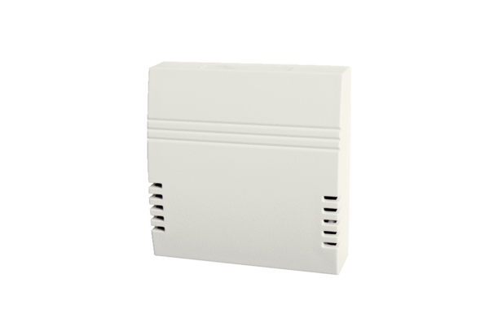Détecteur de CO2 Trio CO2 EUnité de conditionnement : 1 pièceGamme: K
Numéro de référence : 0157.1505Fabricant : MAICO

